新 书 推 荐

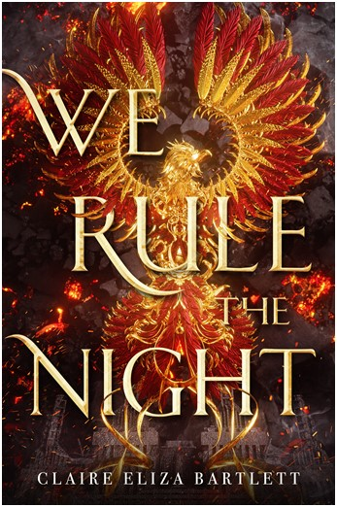
中文书名：《我们主宰黑夜》
英文书名：We Rule The Night
作 者：Claire Eliza Bartlett
出 版 社：LBYR
代理公司：/ANA/
出版时间：2019年4月
代理地区：中国大陆、台湾
页 数：320页
审读资料：电子文稿
类 型：青春文学YA

内容简介：

两个女孩利用禁忌魔法飞行，为了个人以及国家利益而战斗。这部扣人心弦的首部作品将Shadow and Bone和Code Name Verity两部作品相结合。

十七岁的里弗娜是一名工厂工人，她为北方联盟制造战争所用的机器。当她因使用禁忌魔法而被抓时，她害怕自己会以叛徒之名被抓进监狱。与此同时，在战斗前线，联盟将军的女儿林内违抗了父亲的指令，乔装成一个男孩，当兵入伍。如今，里弗娜和林内获得了了减刑的机会。前提是她们必须在女性飞行小队服役，并且使用魔法，执行一系列令人胆寒、危险重重的任务。里弗娜和林内几乎都不能忍受在一个机舱里共事，但这次，如果她们不能合作驾驶这架飞机，敌人强大的火力就会在她们自相残杀前将她们摧毁。

书中生动的描写叙事、巧妙的架空历史、魔法在工业上的应用、对于残疾问题的处理（其中一个主角是双截肢者）以及对性别角色等问题的探讨都引人入胜。除此之外，在这场充满舆论的战争中，死亡时时刻刻的威胁也十分扣人心弦。然而，故事真正的核心是两个主角间矛盾却又密不可分的联系——无论如何，她们都难以成为朋友。

作者简介：

克莱尔﹒伊丽莎﹒巴特莱特（Claire Eliza Bartlett）是一名美国公民，居住在丹麦哥本哈根。《我们主宰黑夜》是克莱尔的第一部小说。她对于本书的灵感来源于一首关于二战中为俄罗斯服役的全女性飞行部队“暗夜巫师”的摇滚乐。她们驾着破旧简陋的飞机在无边黑夜中执行对德作战任务。但是在本书中，飞机是由一种智能的金属材料建造而成的。

谢谢您的阅读！
请将回馈信息发至：杨晓蕾（Alisa Yang）
安德鲁﹒纳伯格联合国际有限公司北京代表处
北京市海淀区中关村大街甲59号中国人民大学文化大厦1705室, 邮编：100872
电话：010-82509406
传真：010-82504200
Email: Alisa@nurnberg.com.cn
网址：www.nurnberg.com.cn
微博：http://weibo.com/nurnberg
豆瓣小站：http://site.douban.com/110577/
微信订阅号：ANABJ2002

